UNIVERSIDADE SALGADO DE OLIVEIRA

CAMPUS RECIFE
INTRODUÇÃO À RECUPERAÇÃO DE INFORMAÇÃO
Compilado por Prof. Suzana Dantas
2/2002

Sumário

1 Introdução 2
2 Parâmetros de qualidade na recuperação de informação 3
3 Conceitos básicos 4
3.1 Indexação: 5
3.1.1 Estruturas de indexação 8
3.1.1.1 Estrutura de arquivo invertido 9
3.1.1.2 Estrutura de arquivo de assinaturas 10
3.2 Linguagens de Consulta 11
3.3 Modelos para Recuperação de Informação 14
3.3.1 Modelo Booleano 14
3.3.2 Modelo Vetorial 15
3.3.3 Modelo Probabilístico 19
4 Bibliografia: 22

Recuperação de Informação

Introdução

Recuperação de Informação ou Information Retrieval (RI ou IR) lida com a representação, armazenamento, organização e acesso a itens de informação (documentos). A representação e a organização da informação devem dar ao usuário de um Sistema de Recuperação de Informação (SRI) um acesso fácil a informação de seu interesse.

1º problema: Como caracterizar as necessidade de informação do usuário?

Exemplo: Considere uma busca na WWW (World Wide Web), imagine que o interesse do usuário seja por documentos (páginas) contendo informações sobre times de futebol do Brasil, que tenham convênios com empresas privadas e participem de torneios nacionais. Além disso, para ser de interesse a página deve conter informações sobre a classificação deste time no âmbito nacional e regional, o endereço e telefone de contato. É obvio que essa descrição completa das necessidades do usuário não podem ser diretamente escritas numa máquina de busca nos modelos atuais da web.
Primeiro o usuário deve traduzir o que deseja numa forma de consulta (query), que possa ser processada por um SRI. Na sua forma mais comum, esta consulta é escrita utilizando palavras-chave (ou termos de indexação) que resumem a descrição da necessidade de informação do usuário.

Como um usuário pode ter a certeza de que termos escolher?

Dada uma consulta, o principal objetivo do SRI é retornar informações úteis (relevantes) ao usuário. A ênfase é na recuperação de informação e não na recuperação de dados.
Recuperação de dados num SRI consiste apenas em determinar que documentos de uma coleção contêm as palavras-chave que aparecem na consulta de um usuário, e isto não é o suficiente para satisfazer as suas necessidades de informação, na maioria das vezes. O usuário de um SRI prefere que informações sejam recuperadas sobre determinado assunto, que contenha os dados que aparecem na consulta. O SRI deve de alguma forma “interpretar” o conteúdo das informações encontradas nos documentos de uma coleção e ordená-los de acordo com um grau de relevância para o usuário.
Relevância é a palavra central de um SRI. É objetivo do SRI recuperar todos os documentos que são relevantes a uma consulta de um usuário e o menor número possível de documentos não relevantes.

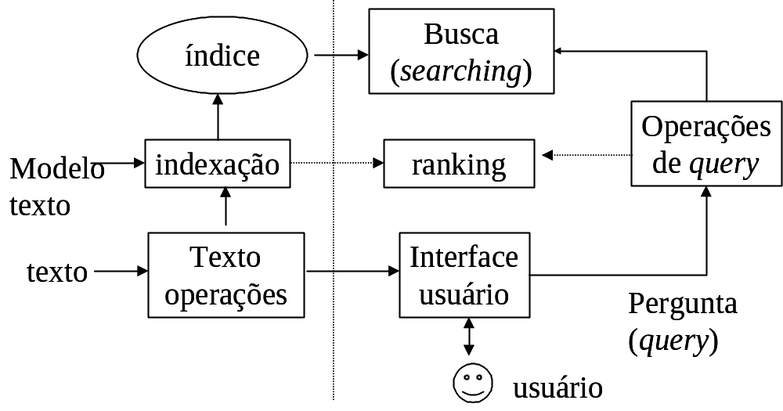

Figura 1: Arquitetura de um SRI

Parâmetros de qualidade na recuperação de informação

As medidas mais comuns para avaliar a qualidade de um sistema de busca e recuperação de informação são conhecidas como revocação (recall) e precisão.

- Revocação mede a proporção de documentos relevantes que formam retornados como resultado a uma consulta do usuário.
- Precisão mede quantos documentos relevantes foram recuperados

Itens recuperados
relevantes
(A)
Itens recuperados
Não-relevantes
(B)
Itens não-recuperados
Não-relevantes
(C)
Itens não-recuperados
relevantes
(D)

Figura 2: Revocação e precisão
Revocação = relevantes recuperados/ total de itens relevantes que existem no sistema

R = A / (A+D)

Precisão = relevantes recuperados/ total de itens recuperados

P = A / (A+B)

Esses dois parâmetros estão inversamente relacionados, significando que a melhoria de um implica na piora do outro. O gráfico abaixo, ilustra essa relação:
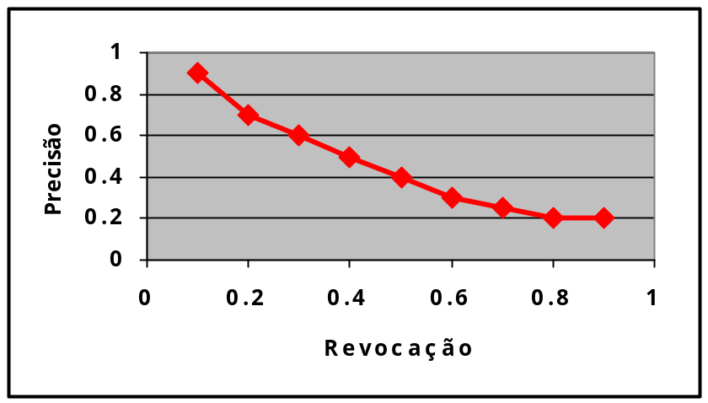

Figura 3: Precisão x Revocação

Tradicionalmente, existem dois fatores muito importantes que governam a eficiência da indexação de um documento e consequentemente, influenciam na revocação e na precisão . São a exaustividade e a especificidade. Suas definições variam entre diversos autores, daí escolhemos uma para defini-los:

- Exaustividade: Define o número de diferentes conceitos (tópicos) que estão indexados
- Especificidade: Define o grau de precisão da linguagem de indexação em descrever um dado documento.

Conceitos básicos

A recuperação eficaz de informações relevantes está diretamente ligada tanto pela tarefa do usuário, quanto pela visão lógica dos documentos.
O usuário de um SRI tem que traduzir sua necessidade de informações em uma consulta, escrita na linguagem fornecida pelo sistema. Geralmente isto implica em especificar um conjunto de palavras que conduzam a semântica de sua necessidade. Neste caso, o usuário está buscando por informações úteis executando uma tarefa de recuperação. Em outro caso, imagine um usuário que não possua uma consulta com interesses muito específicos. Por exemplo, interesse em “carros velozes”, tanto faz se forem carros de Fórmula 1, ou outro tipo de corrida, ou se forem carros velozes para uso doméstico, etc. Uma ferramenta que auxilie este usuário a navegar por diversos documentos de uma coleção de documentos é mais interessante, pois será mais abrangente.
Existe uma distinção entre duas tarefas que podem ser executadas pelo usuário de um SRI: a recuperação de informação ou a navegação entre documentos. SRI clássicos normalmente permitem recuperação de informação rápida. Sistemas de hipertexto são geralmente criados para permitir navegação rápida. Bibliotecas digitais modernas e interfaces para a web devem tentar combinar estas duas tarefas, entretanto esta ainda não é uma abordagem estabelecida e não é o principal paradigma desta área.

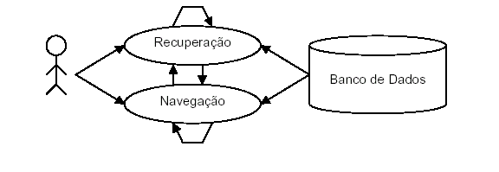

Figura 4: Tarefas dos SRIs

O objetivo geral de um sistema de informação é minimizar o overhead para localização da informação para o usuário. Overhead pode ser expresso como o tempo que o usuário gasta em todas as etapas até encontrar a informação que procura.

Inclua nesse overhead:

- tempo para geração da pergunta
- tempo para execução da pergunta
- tempo para buscar os resultados
- tempo para organização da resposta para ser mostrada ao usuário
- tempo perdido para encontrar o resultado com leituras de documentos não relevantes

Indexação:

Por motivos históricos, documentos em uma coleção são geralmente representados por um conjunto de termos de indexação ou palavras-chaves. Estas palavras podem ser automaticamente extraídas dos documentos, ou selecionadas por especialistas humanos. De qualquer forma, isto gera uma visão lógica dos documentos.
Computadores modernos estão tornando possível a representação de um documento por seu conjunto completo de palavras, é a chamada representação total do texto (full text). A representação full text é a mais completa visão lógica de um documento, mas seu uso implica em custos computacionais altíssimos. Um conjunto menor de palavras selecionadas por especialistas humanos é a visão lógica mais concisa do documento, mas seu uso pode levar a uma recuperação de informação de baixa qualidade.
Existem diversas outras formas intermediárias que podem ser adotadas por SRI:

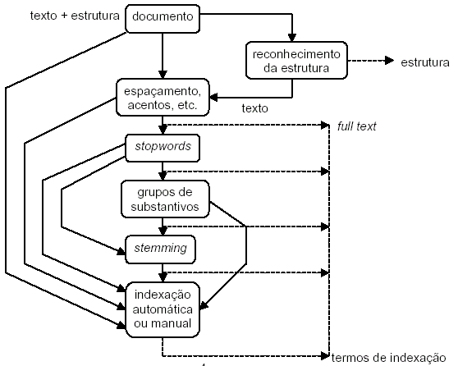

Figura 5: Representação full text

Stemming: considerar a palavra e gerar as variantes das palavras. Ex.: dada a palavra casa, pode-se obter casas, casario, casarão, ..., isto é, *s, *rio, *rão são stemming words.

Stopwords: formada por palavras de baixo valor para a recuperação do texto tais como artigos, conjunções, pronomes, e que podem chegar a conter verbos, adjetivos, etc.

Sabe-se que nem todas as palavras num texto não igualmente importantes para representá-lo semanticamente. Geralmente substantivos (ou grupos de substantivos) são mais representativos do conteúdo de um documento.
Usar o conjunto de todas as palavras numa coleção para indexar seus documentos gera muito ruído para a tarefa de recuperação. Para reduzir o ruído deve-se diminuir o conjunto de palavras usadas para representar o documento.
O pré-processamento dos documentos numa coleção simplesmente controla (diminuindo) o tamanho do vocabulário, isso leva a um melhor desempenho nos SRI.

Problema com o uso do pré-processamento: Usuários podem usar palavras que não aparecem nos documentos devido a este controle, por exemplo, uma consulta com os termos “A casa dos espíritos”, documentos que até poderiam ter frases idênticas a esta, pelo fato dos termos “A” e “dos” não aparecerem no vocabulário, poderiam não ser retornados. É importante que fique claro para o usuário do SRI que tipos de palavras ele deve usar em suas consultas.

Por este problema, máquinas de busca na web costumam ignorar o pré-processamento e fazer a indexação full text, pois apesar do ruído, é mais eficiente para usuários leigos (da internet).

Outras formas de melhorar o desempenho dos SRI, além do pré-processamento:

• A construção de Thesaurus para representar relacionamentos conceituais entre as palavras (ex.: casa, moradia, residência, etc.)
• Clustering (agrupamento) de documentos relacionados;
• Compressão de textos;
• Criptografia; dentre outros.

Estas técnicas melhoram o desempenho dos SRI no que diz respeito à precisão e não à velocidade na resposta (muito pelo contrário). As máquinas de busca na web costumam não implementar estas técnicas devido a necessidade de respostas rápidas.

Analisando a figura 5, o pré-processamento dos documentos pode ser dividido basicamente em cinco operações sobre textos:

(1) Análise Léxica
(2) Eliminação de stopwords
(3) Stemming das palavras restantes
(4) Seleção de termos de indexação
(5) Construção de estruturas de categorização de termos

(1)Análise Léxica

A análise léxica é a etapa responsável por identificar palavras no texto. Tem como objetivo tratar espaçamento, hifenização, pontuação, caracteres especiais, etc.

(2) Eliminação de stopwords

Esta etapa tem como objetivo filtrar palavras com valores discriminatórios baixos para a tarefa de recuperação. Também pode ser considerada uma técnica de compressão de textos. Pode diminuir o tamanho do texto em até 40%.
Observação importante: o uso de stopwords pode reduzir a revocação (recall).

(3) Stemming

O stemming (corte) de palavras restantes tem como objetivo remover prefixos e sufixos, permitindo a recuperação de variações sintáticas das palavras. Um stem é a parte que resta de uma palavra quando são retirados seus afixos.
Existem conflitos na área sobre o fato do stemming trazer melhorias de desempenho. Estes conflitos são observados em experimentos.
Ex. Computação, computador, supercomputador, microcomputador, ... → computa
Análise, analista, analisando, ... → analis

(4) Seleção de Termos de Indexação

Esta etapa tem como objetivo determinar que palavras/stems (ou grupos de palavras) serão utilizadas como elementos de indexação (substantivos são mais representativos que adjetivos, verbos, advérbios, etc.).
Podem ser usadas todas as palavras ou escolher algumas mais significativas. Pode ser feita de forma manual ou automática. Uma das técnicas automáticas, usada no INQUERY, separa substantivos, pronomes, verbos, adjetivos e advérbios em uma sentença.

(5) Construção de Estruturas de Categorização de Termos

Estas construções, tais como thesaurus, tem como objetivo extrair estruturas diretamente representadas no texto, para permitir, por exemplo, a expansão de consultas.

Thesaurus é uma lista pré-compilada de palavras importantes num determinado domínio de conhecimento. E, para cada palavra da lista, é criado um conjunto de outras palavras relacionadas.
Essa lista pode conter equivalências (sinônimos, quase-sinônimos), hierarquias (ex. Linguagens de programação – C, C++), palavras escritas com ou sem acentos (onibus e ônibus), etc.

Estruturas de indexação

Existem algumas estruturas de dados utilizadas para promover a indexação dos termos (ou palavras-chaves). Dentre elas:
- Estrutura de arquivo invertido
- Estrutura de arquivo de assinaturas
- Estrutura de árvore PAT
- Estrutura de hipertexto

Nesse trabalho trataremos apenas das duas primeiras estruturas.

Estrutura de arquivo invertido

Dentre as diversas estruturas de indexação, os arquivos invertidos são os mais utilizados, pela simplicidade de sua estrutura, eficiência nas buscas e possibilidade de compressão, o que leva a uma redução nos custos adicionais de espaço. Arquivos invertidos necessitam uma estrutura auxiliar: o vocabulário ou léxico, uma lista de todos os termos distintos que ocorrem no texto.
Tradicionalmente, a denominação arquivo invertido aplica-se ao tipo de índice que aponta os documentos que contém os diversos termos de um texto. Seguindo essa definição, um arquivo invertido apresenta, para cada termo do vocabulário, uma lista invertida, isto é, um conjunto de números de documentos contendo o termo. Denominam-se índices invertidos as demais estruturas de indexação nas quais os apontadores não sejam para documentos (como posições exatas, blocos, etc.).
Apesar de sua estrutura simples, arquivos invertidos podem consumir espaço considerável: de 50 a 100% do tamanho do texto propriamente dito. Mesmo com o uso de compressão, esses valores caem para entre 6% e 10%, o que ainda é bastante considerável em relação ao tamanho das coleções atuais, como a Web. Sendo assim, espera-se que a memória principal das máquinas hoje disponíveis não seja capaz de armazenar toda a estrutura de um arquivo invertido, tornando-se fundamental, portanto, o uso de armazenamento secundário no processo de indexação.
Algoritmos eficientes para a geração de arquivos invertidos utilizando memória secundária funcionam basicamente da seguinte forma. À medida que o texto é processado, armazena-se em memória principal triplas (t, d, f_{d,t}) correspondentes às diferentes combinações de termos t e documentos d (juntamente com as freqüências f_{d, t}) encontradas na coleção. Sempre que a memória principal se esgotar, as triplas são ordenadas, comprimidas e gravadas em disco.

Exemplo:

Matriz de documentos:

 | Termo 1 | Termo 2 | Termo 3
Doc 1 | 1 | 0 | 1
Doc 2 | 1 | 1 | 1
Doc 3 | 1 | 0 | 0

Matriz de termos (é a matriz transversa da matriz de documentos):

 | Doc 1 | Doc 2 | Doc 3
Termo 1 | 1 | 1 | 1
Termo 2 | 0 | 1 | 0
Termo 3 | 1 | 1 | 0

Como mencionado anteriormente, pode-se incluir a frequência com que um determinado termo aparece no documento:

 | Doc 1 | Doc 2 | Doc 3
Termo 1 | 1 (2) | 1 (1) | 1 (3)
Termo 2 | 0 | 1 (2) | 0
Termo 3 | 1 (18) | 1 (5) | 0

Assim a lista de arquivos invertidos será:
Termo 1 → Doc1 (2) Doc2 (1) Doc3 (3)
Termo 2 → Doc2 (2)
Termo 3 → Doc1 (18) Doc2 (5)

As listas podem estar centralizadas numa única máquina ou distribuídas entre várias. Dentre as listas distribuídas temos :

- Lista com índice geral (GI): os termos não se repetem entre as máquinas. Exemplo: apenas na máquina 1 estão relacionados os documentos que possuem o termo 1 como índice.

- Lista com índice local (LI): os termos podem se repetir por várias máquinas. Exemplo: o termo 1 aparece como índice na máquina 1 e na máquina 2. Essa máquinas podem (devem) armazenar referências a documentos diferentes.

Estrutura de arquivo de assinaturas

São uma alternativa aos arquivos invertidos para recuperação de informação, pois requerem menos espaço de armazenamento.
Nesse caso, o que é armazenado é a “assinatura” do arquivo principal
Em muitas situações, um único bit é suficiente para representar uma informação.

Ex: Arquivo com atributos de Pessoas
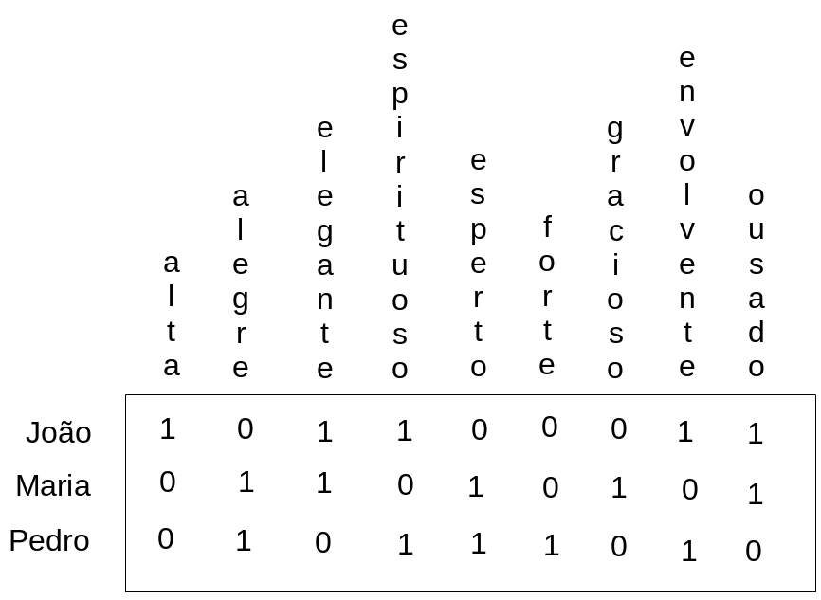

Figura 7 : atributos das pessoas

Assim podemos construir um arquivo de recuperação de documentos em que os documentos aparecem em um eixo e as palavras-chave no outro:

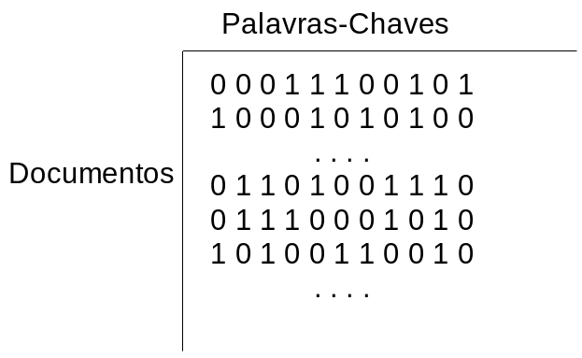
Figura 8

Linguagens de Consulta

Existem diferentes tipos de consultas que podem ser atribuídas a SRI, dependendo do modelo de recuperação que o sistema adote, isto é, um sistema full text não irá responder ao mesmo tipo de consulta de um sistema baseado em ordenação de palavras-chaves (como em máquinas de busca da web). A depender do tipo do sistema é importante estudar quais tipos de consulta podem ser formuladas.
Uma observação importante é que a maioria das linguagens de consulta tenta usar o conteúdo (semântica) e a estrutura (sintaxe) do texto para encontrar documentos relevantes.
• consultas que podem ser formuladas com linguagens de consultas baseadas em palavras-chaves (keyword-based)
• um tipo mais complexo de consulta envolvendo casamento de padrão (pattern matching);
• consultas em estruturas mais dependentes dos modelos de recuperação;
• padrão de protocolos usados na Internet.

Consultas baseadas em palavras-chaves (termos)

Uma consulta é formulada a partir da necessidade de informação de um usuário. Nesta forma mais simples, uma consulta é composta de palavras-chaves e documentos que contenham estas palavras são procurados.
Consultas baseadas em palavras-chaves são populares porque são intuitivas, fáceis de expressar e permitem ordenação rápida. Assim, uma consulta pode ser composta simplesmente por uma palavra (single-word), ou pode ser uma combinação complexa de operações envolvendo várias palavras (multiple-word). Em ambos os casos este tipo de consulta é chamada de consulta básica.

Consultas Single-word

A consulta mais elementar que pode ser formulada num SRI é uma palavra, por outro lado, textos são essencialmente grandes seqüências de palavras.
Alguns modelos permitem que os documentos sejam vistos sob a perspectiva de buscar palavras, e outros ainda permitem que as palavras sejam divididas em letras, geralmente busca de padrão.
Um alfabeto é composto por letras e separadores (espaços em branco ou caracteres especiais). Uma palavra é simplesmente identificada por um conjunto de letras entre separadores.
Alguns modelos, como o vetorial, possuem uma visão mais profunda a respeito das palavras, tentando extrair elementos semânticos, utilizando, por exemplo, medidas tais como a sua freqüência no texto.
Adicionalmente, a posição exata que uma palavra aparece no texto por ser interessante, por exemplo, numa aplicação que precise destacar estas palavras.

Consultas de Contexto

Muitos sistemas complementam consultas single -word com a habilidade de buscar as palavras num determinado contexto, ou seja, próxima de outras palavras.
Palavras que aparecem próximas umas das outras devem se destacar com uma maior probabilidade de relevância, que se aparecessem separadas. Por exemplo, poderiam ser formadas frases numa determinada consulta. Por este motivo, dois tipos de consulta são apresentados: frase e proximidade .

• Frase é uma seqüência de consultas single -word, ou simplesmente uma seqüência de palavras. Por exemplo, para buscar a palavra “melhoria” e depois a palavra “recuperação”. Em consultas de frases é comum que os separadores do texto não sejam os mesmos dos da consulta, neste caso, o exemplo anterior retornaria textos tais como “...melhoria na recuperação...”.
• Proximidade é uma versão mais relaxada da consulta de frase. Neste caso, uma seqüência de palavras ou frases é dada, juntamente com uma distância máxima permitida entre elas. No exemplo apresentado anteriormente, poderia ser passada uma distância de até 4 palavras e neste caso a seqüência “...melhoria no poder de recuperação...”, seria retornada. As palavras ou frases podem ou não aparecer na mesma ordem em que foram colocadas na consulta.

Consultas Booleanas

A mais antiga (e ainda muito utilizada) forma de combinar consultas de palavras-chaves usando operadores booleanos. Uma consulta booleana possui uma sintaxe composta de átomos (consultas básicas) que recuperam documentos e operadores booleanos (AND, OR e BUT), que trabalham em seus operandos recuperando conjuntos de documentos.

Casamento de Padrão

É mais um estudo de como formular consultas, que são baseadas em um padrão, que permitem a recuperação de pedaços do texto com algumas propriedades.
Um padrão é um conjunto de características sintáticas que devem ocorrer num segmento do texto. Os segmentos que satisfazem às especificações do padrão são ditos “casar” com o padrão.
Cada sistema permite a especificação de alguns tipos de padrões, que vão dos mais simples (palavras) até os mais complexos (expressões regulares).
Geralmente, quanto mais poderoso é o conjunto de padrões permitidos, mais definidas são as regras de consultas que o usuário pode formular, e mais complexa a implementação da busca.
Os tipos mais usados de casamento de padrão são:

Palavras – Padrão mais básico, onde é feito o casamento exato de uma palavra no texto.

Prefixos – Uma string que deve formar o início de uma palavra do texto.
Por exemplo, dado o prefixo “comput”, todos os documentos contendo palavras tais como “computação”, “computador”, “computando”, etc são recuperados.

Sufixos – Uma string que deve formar a terminação de uma palavra do texto. Por exemplo, dado o sufixo “ação”, todos os documentos contendo palavras tais como “computação”, “motivação”, “recuperação”, etc são recuperados.

Substrings – Uma string que pode aparecer no corpo de uma palavra do texto. Por exemplo, dada a substring “nut”, todos os documentos contendo palavras tais como “ma nutenção”, “inutiliza”, “desnutrição”, etc são recuperados.
Também pode recuperar substrings em qualquer lugar do texto (e com separadores). Por exemplo, uma busca por “mente poder” vai casar com “infelizmente poderia”.

Range (intervalo) – Um par de strings que casam com qualquer palavra no intervalo dentre elas, em uma ordem lexográfica (como aparecem no dicionário). Por exemplo, palavras entre o intervalo limitado por “pane” e “pano” vão recuperar documentos que possuam as palavras “panela”, “pânico”, “panificadora”, etc.

Permitindo erros – Uma palavra com um limite de erro. Este padrão de busca recupera todas as palavras do texto que são similares a uma palavra dada.
O conceito de similaridade pode ser definido de várias formas, geralmente é que o padrão pode conter erros (de datilografia, de ortografia, etc) e a consulta deve tentar recuperar uma dada palavra e suas variantes errôneas.

Expressões Regulares – Alguns SRI permitem busca por expressões regulares. Uma expressão regular é uma melhor maneira de construir padrão com strings simples e os seguintes operadores: união, concatenação e repetição.

Padrões Estendidos –Pode-se usar uma linguagem de consulta mais amigável para representar alguns casos de expressões regulares mais comuns. Padrões estendidos são subconjuntos de expressões regulares que são expressos numa sintaxe mais simples (o SRI converte internamente). Por exemplo, classes de caracteres (uma ou mais posições do padrão podem casar com qualquer caractere pré-definido), expressões condicionais (uma parte do padrão pode ou não aparecer), combinações que permitem casamento exato e partes com erros, dentre outros.

Modelos para Recuperação de Informação

Os modelos clássicos de recuperação de informação apresentam estratégias de busca de documentos relevantes para uma consulta. Tanto a consulta feita pelo usuário, quanto os documentos que compõem a coleção a ser pesquisada, são representados pelos seus termos.

Modelos Clássicos: booleano, vetorial e probabilístico.

Modelo Booleano

O modelo booleano é um dos modelos clássicos que considera uma consulta como uma expressão booleana convencional, que liga seus termos através de conectivos lógicos AND, OR e NOT. No modelo booleano um documento é considerado relevante ou não relevante a uma consulta, não existe resultado parcial e não há informação que permita a ordenação do resultado da consulta .
Este modelo é muito mais utilizado para recuperação de dados do que para recuperação de informação. É bom para quem entende bem de álgebra booleana, mas o usuário na maioria dos casos não entende.

Exemplo: Numa consulta com 3 termos t1, t2 e t3, as possibilidades de ocorrência destes termos em documentos, pertence a uma das seguintes opções:
m1 = t1 t2 t3 m5 = t1’t2’t3
m2 = t1’t2t3 m6 = t1t2’t3’
m3 = t1t2’t3 m7 = t1’t2t3’
m4 = t1t2t3’ m8 = t1’t2’t3’

Onde m1..m8 são min-termos, conjuntos que descrevem todas as possibilidades para o conjunto resposta da consulta. Com 4 termos isso fica bem mais complicado, e assim por diante. O número de min-termos cresce exponencialmente (no. de min-termos = 2^{n}, onde n é o número de termos da consulta).
As consultas são construídas como uma combinação dos min-termos. Geralmente, para n termos, temos k=2^{n} min-termos e 2^{k} consultas. Por exemplo, para 4 termos são 2⁴ = 16 min-termos e 2¹⁶ = 65.536 possíveis consultas.
O tamanho da base de dados afeta tanto as estratégias de consultas, quanto os resultados obtidos usando o método booleano.

Vantagens do modelo booleano:
• Expressividade completa se o usuário souber exatamente o que quer.
• É facilmente programável e exato.

Desvantagens do modelo booleano:
• Pessoas lidam com conhecimento parcial.
• Saída pode ser nula, ou haver overload (problema que dá um falso senso de segurança).
• Saída não é ordenada.

Algumas formas de tentar melhorar os resultados gerados neste modelo:

• Atribuindo pesos aos termos. A carga semântica dos termos é completamente diferente, quando se tem, por exemplo, uma consulta com dois termos ou duas consultas distintas com um termo cada.
• Categorização em IR. Dividir a consulta em classes e conceitos tentar encontrar os documentos baseados nos conceitos.
• Passage retrieval. O conjunto de termos a serem procurados devem aparecer o mais próximo possível, por exemplo da mesma página (uma possível passagem). É uma técnica mais eficiente que a de “document retrieval”, porém muito mais difícil de ser implementada. A proximidade é importante.
• Ordenando a saída. Uma vez que haja alguma forma de determinar que termos são mais importantes para determinada consulta é possível ordenar o resultado.

Modelo Vetorial

O modelo espaço-vetorial (ou simplesmente vetorial) foi desenvolvido por Gerard Salton, para ser utilizado num SRI chamado SMART.
No modelo vetorial cada documento é representado como um vetor de termos e cada termo possui um valor associado que indica o grau de importância (peso - weight) deste no documento. Ou em outras palavras, cada documento possui um vetor associado que é constituído por pares de elementos na forma {(palavra_1, peso_1), (palavra_2, peso_2),..., (palavra_n, peso_n)} .

Estes documentos podem ser organizados, por exemplo, num arquivo invertido:

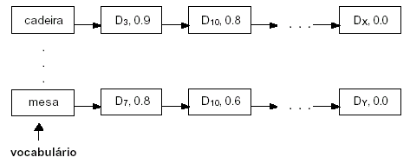

Figura 9: modelo vetorial

Os arquivos invertidos são formados por listas invertidas. Se a consulta procura documentos onde aparecem as palavras “cadeira” e “mesa”, o primeiro passo é fazer a interseção entre as listas.

Observações:
• Documentos são representados como vetores no espaço de termos.
- Termos são ocorrências únicas nos documentos.
- Documentos são representados pela presença/ausência de um termo.
- Todos os termos combinados podem definir cada documento.

• As consultas são representadas da mesma forma.
• Aos termos das consultas e documentos são acrescentados pesos. Os pesos especificam o tamanho e a direção de sua especificação como vetor.
• A distância entre vetores pode medir a sua “relação” com uma consulta.

O peso de um termo em um documento pode ser calculado de diversas formas. Os pesos são usados para computar a similaridade entre cada documento armazenado e uma consulta feita pelo usuário. Estes métodos de cálculo de peso geralmente se baseiam no número de ocorrências do termo no documento (freqüência).
Uma das formas de se calcular o peso, dada por Salton e Buckey, tenta balancear características em comum nos documentos (intra-document) e características para fazer a distinção entre os documentos (inter-document).

Definição:

- freq (k,S) → TF

onde,

TF = freqüência do termo k no documento S / freqüência do termo M no documento S
(M é o termo de maior freqüência no documento S)

- log (N / n_{k})→ IDF (inverse document frequency),

onde,

N é o número de termos na coleção
n_{k} número de vezes que o termo ocorre na coleção.

TF reflete características intra-documentos e IDF dá uma medida de distinções inter-documento.

Peso do documento: (abordagem tf-idf.)

freq (k,S) × log (N / n_{k})

Cada elemento do vetor de termos é considerado uma coordenada dimensional. Assim, os documentos podem ser colocados em um espaço euclidiano de n dimensões (onde n é o número de termos) e a posição do documento em cada dimensão é dada pelo seu peso.

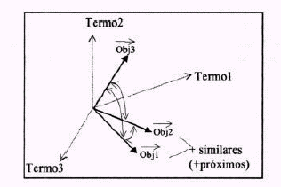

Figura 10: modelo vetorial

As distâncias entre um documento e outro indicam seu grau de similaridade, ou seja, documentos que possuem os mesmos termos acabam sendo colocados em uma mesma região do espaço e, em teoria, tratam de assuntos similares.
A consulta do usuário também é representada por um vetor. Desta forma, os vetores dos documentos podem ser comparados com o vetor da consulta e o grau de similaridade entre cada um deles pode ser identificado.
Os documentos mais similares (mais próximos no espaço) à consulta são considerados relevantes para o usuário e retornados como resposta para ela.
Uma das formas de calcular a proximidade entre os vetores é testar o ângulo entre estes vetores. No modelo original, é utiliza uma função batizada de cosine vector similarity que calcula o produto dos vetores de documentos através da fórmula:

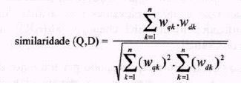

Onde,
• Q representa o vetor de termos da consulta;
• D é o vetor de termos do documento;
• Wqk são os pesos dos termos da consulta; e
• Wdk são os pesos dos termos do documento.

Depois dos graus de similaridade terem sido calculados, é possível montar uma lista ordenada (ranking) de todos os documentos e seus respectivos graus de relevância à consulta, da maior para a menor relevância.

Vantagens do modelo vetorial:
• Atribuir pesos aos termos melhora o desempenho.
• É uma estratégia de encontro parcial (função de similaridade), que é melhor que a exatidão do modelo booleano.
• Os documentos são ordenados de acordo seu grau de similaridade com a consulta.

Desvantagens do modelo vetorial:
• Ausência de ortogonalidade entre os termos, isto poderia encontrar relações entre termos que aparentemente não têm nada em comum.
• É um modelo generalizado.
• Um documento relevante pode não conter termos da consulta.

Modelo Probabilístico

O modelo probabilístico possui esta denominação justamente por trabalhar com conceitos provenientes da área de probabilidade e estatística.
Neste modelo os termos indexados dos documentos e das consultas não possuem pesos pré-definidos. A ordenação dos documentos é calculada pesando dinamicamente os termos da consulta relativamente aos documentos.
É baseado no princípio da ordenação probabilística (Probability Ranking Principle). Neste modelo, busca-se saber a probabilidade de um documento D ser ou não relevante para uma consulta Qa. Tal informação pode ser obtida assumindo-se que a distribuição de termos na coleção seja capaz de informar a relevância provável para um documento qualquer da coleção.

Princípio da Ordenação Probabilística:

• +Ra → o documento é relevante para a consulta Qa
• –Ra → o documento não é relevante para a consulta Qa
• D → documento
• P(+Ra/D) → probabilidade que o documento D seja relevante para a consulta Qa
• P(–Ra/D) → probabilidade que o documento D seja relevante para a consulta Qa

Assumindo que a relevância de um documento é independente da relevância de todos os outros (isso não é verdade), um documento D é relevante a uma consulta Qa quando: P(+Ra /D) > P(–Ra /D).
Assim, dada uma consulta Qa, o modelo probabilístico atribui a cada documento D (como medida de similaridade) um peso W_{D/Qa}, como sendo:

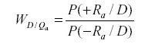

Essa fórmula calcula a probabilidade de observação aleatória de D que pode ser tanto relevante quanto irrelevante. A teoria de Bayes auxilia a identificar para cada termo da consulta o grau de relevância e de irrelevância do documento, selecionando o mais adequado (o que produz menor erro) para o somatório final, já que o grau final de probabilidade de relevância é dado pelo somatório dos graus de relevância de cada termo.

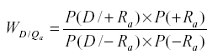

Assim, aplicando a regra de Bayes:

Onde:
• P(D/+Ra) → probabilidade que, dado um documento relevante para Qa, este seja D
• P(D/–Ra) → probabilidade que, dado um documento não relevante para Qa, este seja D
• P(+Ra) → probabilidade que um documento é relevante
• P(–Ra) → probabilidade que um documento não é relevante

Para calcular P(D/+Ra) e P(D/–Ra), como os termos indexados nos documentos são apenas presentes ou não presentes, o documento pode ser representado pelo vetor: D={x1, x2, ..., xn}, x_{k}∈{0,1}. Ou seja, o peso para o termo indexado x₁ pertence ao conjunto {0,1}. Colocando isso na fórmula, reescreve-se:

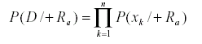

Onde:
• P(x_{k} /+Ra) → probabilidade que, dado que o documento D, este é relevante para a consulta Qa, se o evento descrito em x_{k} (presença ou ausência do termo k no documento D) ocorre.
Seja:
• r_{ak} =P(x_{k} =1/+Ra) → probabilidade que, dado que o documento D, este é relevante para a consulta Qa, se o termo k está presente em D.

Então a fórmula pode ser reescrita da seguinte forma:

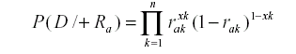

Analogamente, pode-se derivar a uma expressão similar para P(D/–Ra), seguindo os mesmos passos, onde:

• s_{ak} =P(x_{k} =1/–Ra) → probabilidade que, dado que o documento D, este não é relevante para a consulta Qa, se o termo k está presente em D.
Conclui-se que:

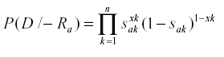

Substituindo as duas últimas expressões na primeira (regra de Bayes) e tomando os logs, podemos recalcular os pesos da seguinte forma:

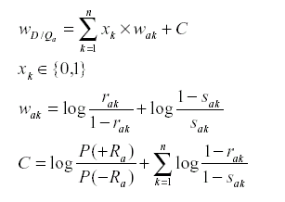

Desta forma percebe-se que para avaliar um documento é preciso simplesmente avaliar os pesos para os termos da consulta (w_{ak}), que também estão presentes nos documentos (x_{k}=1). A constante C que é a mesma para qualquer documento vai variar de consulta para consulta, mas pode ser interpretada como o valor de corte para a função de recuperação. Por esta razão, a equação final pode ser escrita simplesmente na forma:
WD/Qa é a medida de similaridade entre a consulta Qa e o documento D.
Note que w_{ak} é o peso para o termo k da consulta, enquanto x_{k} é o peso para o termo k no documento. Uma vez que o valor de x_{k} é binário (x_{k} ∈ {0, 1}), pode-se dizer que o modelo probabilístico não atribui pesos aos termos nos documentos, ou seja, o modelo ordena os documentos apenas pela medida dos pesos dos termos da consulta (w_{ak}).

Vantagens do Modelo Probabilístico:
• Por obrigar o Princípio da Ordenação Probabilística, o modelo comporta-se otimamente (os documentos são ordenados de forma decrescente por suas probabilidades de serem relevantes).
• Alguma evidências parecem indicar que este modelo tem um desempenho melhor que o do modelo vetorial (por experimentos realizados).

Desvantagens do Modelo Probabilístico:
• Assume a independência entre os termos.
• Não há como calcular r_{ak} (dado um documento este é relevante para a consulta se o termo está presente) ao iniciar a execução do sistema (uma vez que os documentos ainda não são conhecidos).
• O modelo não faz uso da freqüência dos termos no documento.

Bibliografia:

Kowalski, G. – Information Retrieval Systems – Theory and Implementation. Kluwer Academic Publishers, 1997.

RIJSBERGEN, C. J. van - In Information Retrieval Systems. capítulos 1 e 2. http://www.dcs.gla.ac.uk/Keith/Preface.html.

Ricardo Baeza-Yates & Berthier Ribeiro-Neto: Modern Information Retrieval, Addison Wesley, 1999

Teixeira Neto, Mariano - Estruturas de Dados para Indexação de Grandes Volumes de Dados. Trabalho de Graduação. CIn/UFPE, 2001

Recuperação de informação. www.dsc.ufpb.br/~baptista/cursos/EDados/Unidade6.doc

Duque, Cláudio - Recuperação da Informação e Máquinas de Busca. Notas de aula. UFMG, Brasil.

Cardoso, Olinda - Recuperação da Informação. Notas de Aula. UFLA, Brasil.

